**Что необходимо сделать для привлечения дебошира к ответственности?**

Для этого необходимо написать заявление о привлечении виновного к ответственности, обратившись к участковому уполномоченному по месту жительства или в дежурную часть полиции. На основании заявления полиция проведет проверку.

С указанным заявлением могут обратиться как члены семьи дебошира (или другие родственники), так и граждане, ставшие свидетелями данного инцидента.

Если усматривается наличие состава правонарушения, то материалы передаются в администрацию района или администрацию сельского поселения по месту совершения правонарушения для составления протокола об административном правонарушении по семейно-бытовому дебоширству.

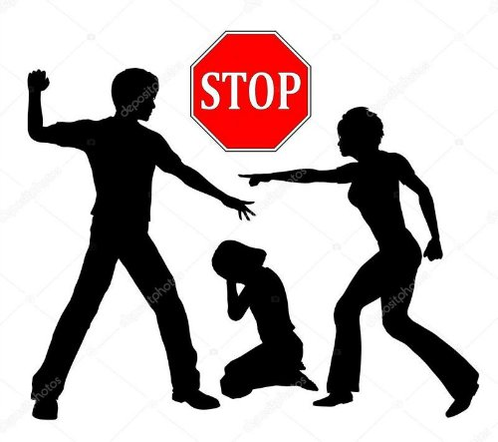

**Уважаемые граждане!**

**Если Вы стали жертвой семейного насилия, незамедлительно обратитесь в полицию**

**по телефонам: 02 и 112**

* **Прокуратура Устюженского района**

**Ответственность за семейное дебоширство**



г. Устюжна

2020

Дебошир — это человек, который в силу сильнейшего нервного перевозбуждения, алкогольного, наркотического опьянения или других причин, устраивает дебоши (скандалы).

Семейные дебоширы – это лица, совершающие преступления на семейно-бытовой почве.

Основную долю таких преступлений представляют деяния, предусмотренные УК РФ:

ст. 112 – причинение вреда здоровью средней тяжести;

ст. 115 – причинение легкого вреда здоровью;

ст. 116 – побои;

ст. 119 – угроза убийством.

Ответственность за семейное дебоширство предусмотрена статьей 1.18. Закона Вологодской области об административных правонарушениях.

Согласно указанной статье семейно-бытовое дебоширство это совершение в жилом помещении (домовладении) действий, выражающих явное неуважение к окружающим, в том числе к члену (членам) семьи, сопровождающихся нарушением спокойствия граждан, унижением человеческого достоинства и (или) нецензурной бранью, если эти действия не содержат признаков другого административного правонарушения или уголовно наказуемого деяния).

Примечательно, что наказание предусмотрено не только за рукоприкладство, но и за нецензурную брань, оскорбительные приставания, повреждения имущества.

Статья 1.18 Закона Вологодской области предусматривает наложение административного штрафа на граждан в размере от трехсот до пятисот рублей.

